Convocatoria al Concurso: "Chile Japón en un Haikú" 2022

[Inicio 17 de abril de 2022. Cierre 17 de junio de 2022]

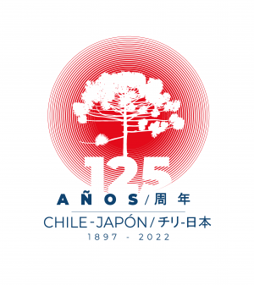

En conmemoración de los 125 años de relaciones diplomáticas, la Embajada de Chile en Japón, con el apoyo de la División de las Culturas, las Artes, el Patrimonio y Diplomacia Pública del Ministerio de Relaciones Exteriores de Chile (DIRAC), y la Municipalidad de Mitaka, Host Town de Chile de los juegos paralímpicos de Tokyo 2020 en Japón, más el apoyo en difusión de la Fundación Pablo Neruda, convocan al Concurso de Haikú 2022.

Página oficial del Certamen: https://www.dirac.gob.cl/noticias/literatura/convocatoria-al-concurso-chile-japon-en-un-haiku-2022

Convocatoria

Bases

